Содержание

Введение 5

1. Спецификация языка программирования 6

1.1. Характеристика языка программирования 6

1.2. Определение алфавита языка программирования 6

1.3. Применяемые сепараторы 7

1.4. Применяемые кодировки 7

1.5. Типы данных 7

1.6. Преобразование типов данных 8

1.7. Идентификаторы 9

1.8. Литералы 9

1.9. Объявление данных 9

1.10. Инициализация данных 10

1.11. Инструкции языка 10

1.12. Операции языка 10

1.13. Выражение и их вычисление 11

1.14. Конструкции языка 11

1.15. Область видимости идентификаторов 12

1.16. Семантические проверки 12

1.17. Распределение оперативной памяти на этапе выполнения 13

1.18. Стандартная библиотека и её состав 13

1.19. Ввод и вывод данных 14

1.20. Точка входа 14

1.21. Препроцессор 14

1.22. Соглашения о вызовах 14

1.23. Объектный код 15

1.24. Классификация сообщений транслятора 15

1.25. Контрольный пример 15

2. Структура транслятора 16

2.1 Компоненты транслятора, их назначение и принципы взаимодействия 16

2.2 Перечень протоколов, формируемых транслятором и их содержимое 17

2.3 Протоколы, формируемые транслятором 17

3 Разработка лексического анализатора 18

3.1 Структура лексического анализатора 18

3.2 Контроль входных символов 19

3.3 Удаление избыточных символов 19

3.4 Перечень ключевых слов, сепараторов, символов операций и соответствующих им лексем, регулярных выражений и конечных автоматов 20

3.5 Основные структуры данных 22

3.6 Принцип обработки ошибок 23

3.7 Структура и перечень сообщений лексического анализатора 23

3.8 Параметры лексического анализатора 24

3.9 Алгоритм лексического анализа 24

3.10 Контрольный пример 24

4. Разработка синтаксического анализатора 25

4.1 Структура синтаксического анализатора 25

4.2 Контекстно-свободная грамматика, описывающая синтаксис языка 25

4.3 Построение конечного магазинного автомата 26

4.4 Основные структуры данных 27

4.5 Описание алгоритма синтаксического разбора 27

4.6 Структура и перечень сообщений синтаксического анализатора 27

4.7. Параметры синтаксического анализатора и режимы его работы 27

4.8. Принцип обработки ошибок 28

4.9. Контрольный пример 28

5 Разработка семантического анализатора 29

5.1 Структура семантического анализатора 29

5.2 Функции семантического анализатора 29

5.3 Структура и перечень сообщений семантического анализатора 29

5.4 Принцип обработки ошибок 30

5.5 Контрольный пример 30

6 Преобразование выражений 31

6.1 Выражения, допускаемые языком 31

6.2 Польская запись 31

6.3 Программная реализация обработки выражений 31

6.4 Контрольный пример 32

7. Генерация кода 33

7.1 Структура генератора кода 33

7.2 Представление типов данных в оперативной памяти 33

7.3 Статическая библиотека 34

7.4 Особенности алгоритма генерации кода 34

7.5 Входные параметры генератора кода 34

7.6 Контрольный пример 35

8. Тестирование транслятора 36

8.1 Общие положения 36

8.2 Результаты тестирования 36

Заключение 37

Список использованных источников 38

Приложение А 39

Приложение Б 41

Приложение В 42

Приложение Г 46

Приложение Д 48

Приложение Е 52

Приложение Ж 54

**Введение**

Целью курсового проекта является разработка транслятора для своего языка программирования: KES-2022. Этот язык программирования предназначен для выполнения простейших операций и арифметических действий над числами. Главная задача транслятора заключается в том, чтобы сделать программу, написанную языке программирования KES-2022, понятной компьютеру. В данном курсовом проекте мой исходный код транслируется на язык ассемблера.

Исходя из цели курсового проекта, были определены следующие задачи:

– разбработка спецификации языка программирования;

– разбратка структуры транслятора;

– разработка лексического и семантического анализаторов;

– разработка синтаксического анализатора;

– преобразование выражений;

– генерация кода на язык ассемблера;

– тестирование транслятора.

Решения каждой из поставленных задач будут приведены в соответствующих главах курсового проекта, а именно:

В первой главе работы определена спецификация языка программирования, т.е. описан синтаксис и семантика языка.

Во второй главе работы представлена структура транслятора, т.е. перечислены компоненты транслятора, их назначение и принципы взаимодействия, перечень входных параметров, перечень протоколов, формируемых транслятором и их содержимое.

В третьей главе работы показана разработка лексического анализатора, порождающего таблицы лексем и идентификаторов.

В четвертой главе работы рассказывается о синтаксическом анализаторе, который выполняет синтаксический разбор текста с распечаткой протокола разбора и дерева разбора на основе таблицы лексем.

В пятой главе описан семантический анализатор, показана его работа (распечатка выданных сообщений в трёх примерах на разных этапах).

В шестой главе решены вопросы преобразования выражений, допускаемых языком и приведена часть протокола для контрольного примера, отображающая результаты преобразования выражений в польский формат.

В седьмой главе представлена генерация кода, где из промежуточного представления порождается код на целевом языке.

В восьмой главе описывается тестирование транслятора.

# **1. Спецификация языка программирования**

## **1.1 Характеристика языка программирования**

Язык программирования KES-2022 является процедурным, строго- типизированным, не объектно-ориентированным, компилируемым.

**1.2 Определение алфавита языка программирования**

Алфавит языка KES-2022 состоит из следующих множеств символов:

* латинские символы верхнего и нижнего регистра: {A, B, C, …, Z, a, b, c, …, z}
* цифры: {0, 1, 2, 3, 4, 5, 6, 7, 8, 9}
* специальные символы: {+, -, *,/,%, >, <,&,!}
* знаки пунктуации языка: {(), {},[], ;, =}
* пробел, символ табуляции, символ перехода на новую строку

## **1.3 Применяемые сепараторы**

Символы, которые являются сепараторами представлены в таблице 1.1.

Таблица 1.1 – Сепараторы

|  |  |
| --- | --- |
| Сепаратор | Область применения |
| ‘пробел' | Служит для разделения. Допускается везде кроме названий идентификаторов и ключевых слов |
| ; | Разделитель программных конструкций |
| { } | Блок функции |
| = | Оператор присваивания |
| ( ) | Блок фактических или формальных параметров функции, а также приоритет арифметических операций |
| , | Разделитель параметров функций |
| +,-,*,/ ,%,++,--,**,// | Арифметические операции |
| [] | Блок условной конструкции/цикла |
| > < & ! | Логические операции (операции сравнения: больше, меньше, проверка на равенство, на неравенство), используемые в условии цикла/условной конструкции. |

## **1.4 Применяемые кодировки**

Для написания программ язык KES-2022 использует кодировку Windows-1251, содержащую английский алфавит, а также некоторые специальные символы, такие как { } [ ] ( ) , ; ~ + - / * > < & !.

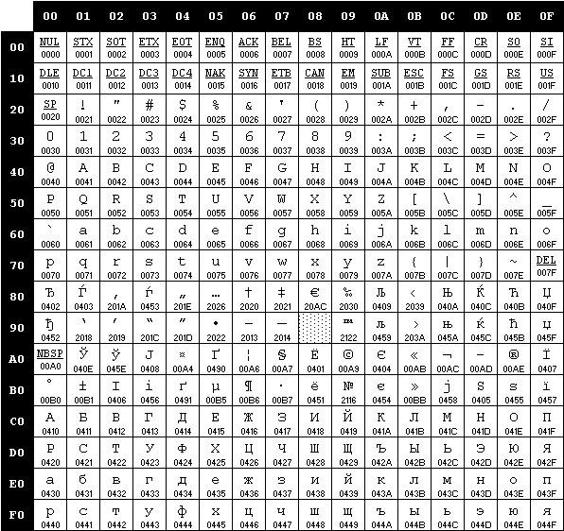

Рисунок 1.1 – Таблица кодировки Windows-1251

## **1.5 Типы данных**

В языке KES-2022 есть 3 типа данных: знаковый целочисленный, строковый и символьный. Описание типов данных, предусмотренных в данным языке представлено в таблице 1.2.

Таблица 1.2 – Типы данных языка KES-2022

|  |  |
| --- | --- |
| Тип данных | Описание типа данных |
| integer | Фундаментальный тип данных. Предусмотрен для объявления целочисленных данных (4 байта). Принимает значения в диапазоне от -231 до 231-1. Автоматически инициализируется нулевым значением. Инициализация по умолчанию: значение 0.  Поддерживаемые операции:  + (бинарный) – оператор сложения;  - (бинарный) – оператор вычитания;  * (бинарный) – оператор умножения;  / (бинарный) – оператор деления;  %(бинарный) – оператор остаток от деления; |

Продолжение таблицы 1.2

|  |  |
| --- | --- |
|  | = (бинарный) – оператор присваивания.  В качестве условия цикла/условного оператора поддерживаются следующие логические операции:  > (бинарный) – оператор «больше»;  <(бинарный) – оператор «меньше»;  & (бинарный) – оператор проверки на равенство;  ! (бинарный) – оператор проверки на неравенство. |
| string | Символы, заключённые в ' ' (одинарные кавычки), инициализируются пустой строкой, строковые переменные. Максимальное число символов в литерале 255.  Инициализация по умолчанию: строка нулевой длины ' '. Операции над данными строкового типа: присваивание строковому идентификатору значения другого строкового идентификатора, строкового литерала или значения строковой функции |
| symbol | Фундаментальный тип данных. Используется для работы с символами, каждый из которых занимает 1 байт. Максимальное количество символов – 1.  Инициализация по умолчанию: символ нулевой длины ' '. Операции над данными строкового типа: присваивание символьному идентификатору значения другого символьного идентификатора, символьного литерала или значения символьной функции, а также использование библиотечных функций. |

## **1.6 Преобразование типов данных**

В языке программирования KES-2022 преобразование типов данных не поддерживается. Язык является строго типизированным.

## **1.7 Идентификаторы**

Идентификаторы должны содержать символы латинского алфавита нижнего регистра. Идентификаторы должны начинаться только с символов латинского алфавита, могут содержать цифры. Максимальная длина идентификатора равна восьми символам. Идентификаторы, объявленные внутри функционального блока, получают префикс, идентичный имени функции, внутри которой они объявлены. Префикс занимает 8 дополнительных символов. В случае превышения заданной длины, идентификаторы усекаются до длины, равной 16 символов (8 символов на имя идентификатора, 8 символов на префикс). Данные правила действуют для всех типов идентификаторов. Идентификаторы не должны совпадать с ключевыми словами.

Форма Бэкуса-Наура для записи идентификаторов:

<буква> ::= a | b | c | d | e | f | g | h | i | j | k | l | m | n | o | p | q | r | s | t | u | v | w | x | y | z

<цифра> ::= 0 | 1 | 2 | 3 | 4 | 5 | 6 | 7 | 8 | 9

<идентификатор> ::= <буква> {(<буква> |<цифры> )}

## **1.8 Литералы**

В языке существует 3 типа литералов: целого, строкового и cимвольного типов. Краткое описание литералов представлено в таблице 1.3.

Таблица 1.3 – Описание литералов

|  |  |
| --- | --- |
| Тип литерала | Описание |
| Литералы целого типа | Последовательность цифр 0…9 с предшествующим знаком минус или без него (знак минус не должен отделяться пробелом) |
| Строковые литералы | Набор символов (от 1 до 255), заключённых в ' ' |
| Символьные литералы | Символ , заключенный в ' ' |

Представление строковых литералов в форме Бэкуса-Наура:

<цифра> ::= { 0 | 1 | 2 | 3 | 4 | 5 | 6 | 7 | 8 | 9 }

<буква> ::= { A | B | C | … | Z | a | b | c | … | z |}

<символ> ::= { = | + | - | * | / | ; | , | ? | ! | ( | ) | { | } | . }

<строковый литерал> ::= { (<буква> | <цифра> | <символ>) }

## **1.9 Объявление данных**

Для объявления переменной используется ключевое слово type, после которого указывается типа данных и имя идентификатора. Допускается инициализация при объявлении.

Пример объявления числового типа с инициализацией:

**type integer** num1 = -1

Пример объявления переменной строкового типа с инициализацией:

**type string** str1= 'hello world'

Пример объявления переменной символьного типа с инициализацией:

**type symbol** ch1= 'c'

Для объявления функций используется ключевое слово function, перед которым указывается тип функции, после которого имя функции. Далее обязателен список параметров и тело функции.

## **1.10 Инициализация данных**

При объявлении переменной допускается инициализация данных. При этом переменной будет присвоено значение литерала или идентификатора, стоящего справа от знака равенства. При объявлении без инициализации предусмотрены значения по умолчанию: значение 0 для типа **integer** и строка длины 0 ('') для типа **string** и **symbol**.

## **1.11 Инструкции языка**

Инструкции языка программирования KES-2022 представлены в общем виде в таблице 1.4.

Таблица 1.4 – Инструкции языка программирования KES-2022

|  |  |
| --- | --- |
| Инструкция | Форма записи |
| Объявление переменной | **type** <тип данных> <идентификатор>. |
| Объявление переменной с явной инициализацией | **type** <тип данных> <идентификатор> = <значение>|<выражение>;  Значение – литерал, идентификатор, вызов функции соответствующего типа данных |
| Объявление функции | <тип данных> **function** <идентификатор> (<тип данных> <идентификатор>, …)  {  / программный блок /  **return** <идентификатор/литерал>.  } |
| Вызов функции | <идентификатор> (<идентификатор>, ...) |
| Присвоение значения | <идентификатор> = <значение>; |
| Вывод данных | **write** <идентификатор/литерал>; |
| Вывод данных с переходом на новую строку | **writeline** <идентификатор/литерал>; |
| Возвращаемое значение | **return** <литерал/идентификатор>. |

## **1.12 Операции языка**

В языке KES-2022 предусмотрены следующие операции с данными. Приоритетность операции умножения выше приоритета операций сложения и вычитания. Для установки наивысшего приоритета используются круглые скобки. Операции языка представлены в таблице 1.5.

Таблица 1.5 – Операции языка программирования KES-2022

|  |  |
| --- | --- |
| Тип оператора | Оператор |
| Арифметические операции языка | + – сложение  - – вычитание  * – умножение |

## Продолжение таблицы 1.5

|  |  |
| --- | --- |
|  | / – деление  % – остаток от деления  = – присваивание |
| Логические | > – больше  < – меньше  & – проверка на равенство  ! – проверка на неравенство |

## **1.13 Выражения и их вычисления**

В языке KES-2022 существует ряд правил составления выражений и их вычислений:

1) Выражения вычисляются слева направо;

2) Круглые скобки используются для смены приоритета операций;

3) Выражение должно записываться в строку без переносов;

4) Не допускается запись несколько подряд идущих арифметических операций;

5) Допускается использовать в выражении вызов функции, вычисляющей и возвращающей целочисленное значение.

Перед генерацией кода каждое выражение приводится к записи в польской записи для удобства дальнейшего вычисления выражения на языке ассемблера.

## **1.14 Конструкции языка**

Ключевые программные конструкции языка программирования KES-2022 представлены в таблице 1.6.

Таблица 1.6 – Программные конструкции языка KES-2022

|  |  |
| --- | --- |
| Конструкция | Запись на языке KES-2022 |
| Главная функция (точка входа в приложение) | main  {…} |
| Функция | <тип данных> function <идентификатор> (<тип> <идентификатор>, ...)  {…  return <идентификатор/литерал>;  }return < идентификатор/литерал >;  } |
| Цикл | while <идентификатор1> <оператор> <идентификатор2>  do [ … ] |

## **1.15 Область видимости идентификаторов**

Область видимости переменных: сверху вниз. Переменные, объявленные в одной функции, недоступны в другой. Все объявления и операции с переменными происходят внутри программного блока. Каждая переменная, объявленная внутри блока функции получают соответствующий постфикс – название функции, внутри которой они находятся.

Объявление глобальных переменных не предусмотрено.

## **1.16 Семантические проверки**

В языке программирования KES-2022 выполняются следующие семантические проверки:

* Наличие функции main – точки входа в программу;
* Единственность точки входа;
* Переопределение идентификаторов;
* Использование идентификаторов без их объявления;
* Проверка соответствия типа функции и возвращаемого параметра;
* Правильность передаваемых в функцию параметров: количество, типы;
* Правильность строковых выражений;
* Превышение размера строковых и числовых литералов;
* Правильность составленного условия цикла/условного оператора.

## **1.17 Распределение оперативной памяти на этапе выполнения**

Транслированный код использует две области памяти. В сегмент констант заносятся все литералы. В сегмент данных заносятся переменные и копии строковых литералов. Локальная область видимости в исходном коде определяется за счет использования правил именования идентификаторов и регулируется их постфиксами, что и обуславливает их локальность на уровне исходного кода.

## **1.18 Стандартная библиотека и её состав**

Функции стандартной библиотеки с описанием представлены в таблице 1.7. Стандартная библиотека написана на языке программирования C++.

Таблица 1.7 – Состав стандартной библиотеки

|  |  |  |  |
| --- | --- | --- | --- |
| Функция | Возвращаемое значение | Принимаемые параметры | Описание |
| random | integer | integer a | Генерирует случайное число в диапазоне от -a до а и возвращает это число. |

Продолжение таблицы 1.7

|  |  |  |  |
| --- | --- | --- | --- |
| pow | integer | integer a, integer b | Возводит число a в степень b и возвращает результат. |
| length | length | string a | Возвращает длину строки a. |

Стандартная библиотека написана на языке С++, подключается к транслированному коду на этапе генерации кода. Вызовы стандартных функций доступны там же, где и вызов пользовательских функций. Также в стандартной библиотеке реализованы функции для манипулирования выводом, недоступные конечному пользователю. Для вывода предусмотрен оператор **write** и **writeline**. Эти функции представлены в таблице 1.8.

Таблица 1.8 Дополнительные функции стандартной библиотеки

|  |  |  |  |
| --- | --- | --- | --- |
| Имя функции | Возвращаемое значение | Принимаемые параметры | Описание |
| outnum | void | int value | Функция для вывода в стандартный поток значения целочисленного идентификатора/литерала. |
| outstr | void | char* line | Функция для вывода в стандартный поток значения строкового, символьного идентификатора/литерала. |
| outstrline | void | char* line | Функция для вывода в стандартный поток значения строкового, символьного идентификатора/литерала и перехода на новую строку. |
| outnumline | void | int value | Функция для вывода в стандартный поток значения целочисленного идентификатора/литерала и перехода на новую строку. |

**1.19 Ввод и вывод данных**

Ввод данных не поддерживается языком программирования KES-2022.

Вывод данных осуществляется с помощью операторов **write** и **writeline**. Допускается использование операторов **write** и **writeline** с литералами и идентификаторами.

Функции, управляющие выводом данных, реализованы на языке С++ и вызываются из транслированного кода, конечному пользователю недоступны. Пользовательские команды **write** и **writeline** в транслированном коде будут заменены вызовом нужных библиотечных функций. Библиотека, содержащая нужные процедуры, подключается на этапе генерации кода.

## **1.20 Точка входа**

В языке KES-2022 каждая программа должна содержать главную функцию (точку входа) **main**, с первой инструкции которой начнётся последовательное выполнение команд программы.

## **1.21 Препроцессор**

Препроцессор, принимающий и выдающий некоторые данные на вход транслятору, в языке KES-2022 отсутствует.

## **1.22 Соглашения о вызовах**

В языке вызов функций происходит по соглашению о вызовах stdcall. Особенности stdcall:

– все параметры функции передаются через стек;

– память высвобождает вызываемый код;

– занесение в стек параметров идёт справа налево.

## **1.23 Объектный код**

KES-2022 транслируется в язык ассемблера.

## **1.24 Классификация сообщений транслятора**

В случае возникновения ошибки в коде программы на языке KES-2022 и выявления её транслятором в текущий файл протокола выводится сообщение. Их классификация сообщений приведена в таблице 1.9.

Таблица 1.9 Классификация ошибок

|  |  |
| --- | --- |
| Номера ошибок | Характеристика |
| 0 – 200 | Системные ошибки |
| 200 – 299 | Ошибки лексического анализа |
| 300 – 399 | Ошибки семантического анализа |
| 600 – 699 | Ошибки синтаксического анализа |
| 400 – 499, 700 – 999 | Зарезервированные коды ошибок |

## **1.25 Контрольный пример**

Контрольный пример демонстрирует главные особенности языка KES-2022: его фундаментальные типы, основные структуры, функции, процедуры, использование функций статической библиотеки. Исходный код контрольного примера представлен в приложении А.

# **2. Структура транслятора**

## **2.1 Компоненты транслятора, их назначение и принципы взаимодействия**

Транслятор преобразует программу, написанную на языке KES-2022 в программу на языке ассемблера. Компонентами транслятора являются лексический, синтаксический и семантический анализаторы, а также генератор кода на язык ассемблера. Принцип их взаимодействия представлен на рисунке 2.1.

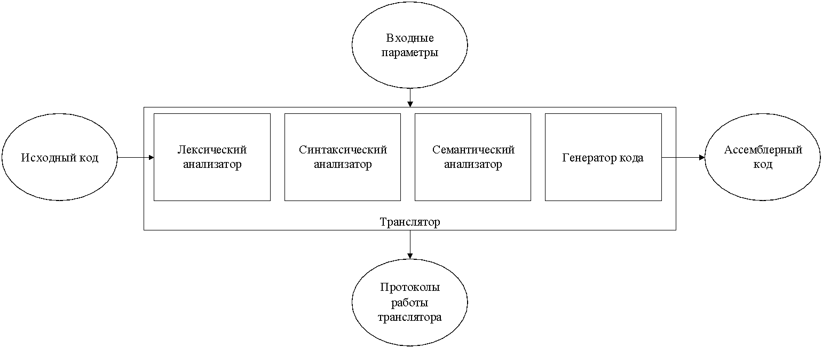

Рис. 2.1 – Структура транслятора языка программирования KES-2022

Лексический анализ – первая фаза трансляции. Назначением лексического анализатора является нахождение ошибок лексики языка и формирование таблицы лексем и таблицы идентификаторов.

Семантический анализ в свою очередь является проверкой исходной программы на семантическую согласованность с определением языка, т.е. проверяет правильность текста исходной программы с точки зрения семантики.

Синтаксический анализ – это основная часть транслятора, предназначенная для распознавания синтаксических конструкций. Входным параметром для синтаксического анализа является таблица лексем. Синтаксический анализатор распознаёт синтаксические конструкции, выявляет синтаксические ошибки при их наличии и формирует дерево разбора.

Генератор кода – этап транслятора, выполняющий генерацию ассемблерного кода на основе полученных данных на предыдущих этапах трансляции. Генератор кода принимает на вход таблицы идентификаторов и лексем и транслирует код на языке KES-2022 в код на языке Ассемблера.

**2.2 Перечень входных параметров транслятора**

Для формирования файлов с результатами работы лексического, синтаксического и семантического анализаторов используются входные параметры транслятора, которые приведены в таблице 2.1.

Таблица 2.1 – Входные параметры транслятора языка KES-2022

|  |  |  |
| --- | --- | --- |
| Входной параметр | Описание | Значение по умолчанию |
| -in:<путь к in-файлу> | Файл с исходным кодом на языке KES-2022, имеющий расширение .txt | Не предусмотрено |
| -log:<путь к log-файлу> | Файл с расширение .log, определяет файлы, содержащие результат работы программы: | <имя_in_файла>.log |
| -out:<путь к out-файлу> | Файл для записи результата работы транслятора | <имя_in_файла>.asm |

## **2.3 Перечень протоколов, формируемых транслятором и их содержимое**

Таблица с перечнем протоколов, формируемых транслятором языка KES-2022 и их назначением представлена в таблице 2.2

Таблица 2.2 – Протоколы, формируемые транслятором языка KES-2022

|  |  |
| --- | --- |
| Формируемый протокол | Описание выходного протокола |
| Файл журнала, заданный параметром "-log:" | Файл содержит таблицу лексем и таблицу идентификаторов, протокол работы синтаксического анализатора и дерево разбора, полученные на этапе лексического и синтаксического анализа, а также результат работы алгоритма преобразования выражений к польской записи. |
| Выходной файл, заданный параметром "-out:" | Результат работы программы – файл, содержащий исходный код на языке ассемблера. |

# **3. Разработка лексического анализатора**

## **3.1 Структура лексического анализатора**

Лексический анализатор – часть транслятора, выполняющая лексический анализ. Лексический анализатор принимает обработанный и разбитый на отдельные компоненты исходный код на языке KES-2022. На выходе формируется таблица лексем и таблица идентификаторов.

Исходный код программы представлен в приложении А, структура лексического анализатора представлена на рисунке 3.1.

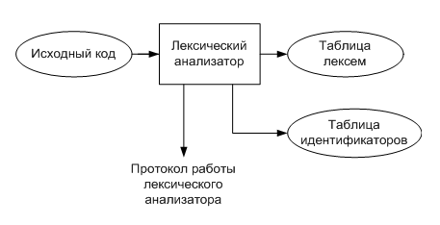

Рисунок 3.1 – Структура лексического анализатора KES-2022

## **3.2 Контроль входных символов**

Для удобной работы с исходным кодом, при передаче его в лексический анализатор, все символы разделяются по категориям. Таблица входных символов представлена на рисунке 3.2, категории входных символов представлены ниже.

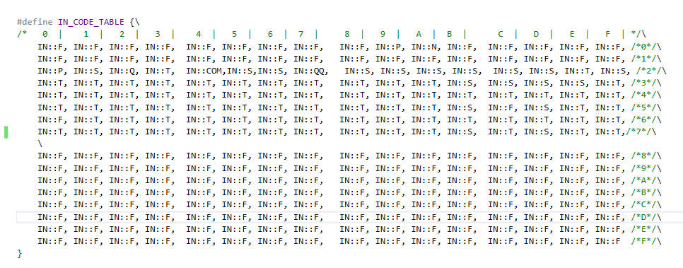

Рисунок 3.2. – Таблица контроля входных символов

Принцип работы таблицы заключается в соответствии значения каждого элемента значению в таблице ASCII.

Описание значения символов: T – разрешённый символ, F – запрещённый символ, I – игнорируемый символ, Q – строковый литерал, QQ – символьный литерал, S – сепаратор, N –перевод строки, R – пробел(табуляция), COM – комментарии.

## **3.3 Удаление избыточных символов**

Избыточными символами являются символы табуляции и пробелы.

Избыточные символы удаляются на этапе разбиения исходного кода на токены.

Описание алгоритма удаления избыточных символов:

1. Посимвольно считываем файл с исходным кодом программы;

2. Встреча пробела или знака табуляции является своего рода встречей символа-сепаратора;

3. В отличие от других символов-сепараторов не записываем в очередь лексем эти символы, т.е. игнорируем.

## **3.4 Перечень ключевых слов, сепараторов, символов операций и соответствующих им лексем, регулярных выражений и конечных автоматов**

Лексический анализатор преобразует исходный текст, заменяя лексические единицы лексемами для создания промежуточного представления исходной программы. Соответствие токенов и лексем приведено в таблице 3.1.

Таблица 3.1 – Соответствие ключевых слов, символов операций и сепараторов с лексемами

|  |  |  |
| --- | --- | --- |
| Токен | Лексема | Пояснение |
| integer, string,symbol | t | Названия типов данных языка. |
| Идентификатор | i | Длина идентификатора – 8 символов. |
| Литерал | l | Литерал любого доступного типа. |
| function | f | Объявление функции. |
| Функции стандартной библиотеки | p | Ключевое слово для стандартных функций. |
| return | e | Выход из функции/процедуры. |
| main | m | Главная функция. |
| type | n | Объявление переменной. |
| write | o | Вывод данных. |
| writeline | ^ | Вывод данных c переводом строки. |
| is | ? | Указывает начало условного оператора. |
| while | c | Указывает начало цикла. |

Продолжение таблицы 3.1

|  |  |  |
| --- | --- | --- |
| writeline | ^ | Вывод данных c переводом строки. |
| is | ? | Указывает начало условного оператора. |
| while | c | Указывает начало цикла. |
| true | r | Истинная ветвь условного оператора. |
| false | w | Ложная ветвь условного оператора. |
| do | d | Указывает на начало тела цикла. |
| ; | ; | Разделение выражений. |
| , | , | Разделение параметров функций. |
| [ | [ | Начало блока цикла/условного выражения. |
| ] | ] | Конец блока цикла/условного выражения. |
| { | { | Начало тела функции. |
| } | } | Конец тела функции |
| ( | ( | Передача параметров в функцию, приоритет операций. |
| ) | ) | Закрытие блока для передачи параметров, приоритет операций. |
| = | = | Знак присваивания. |

Продолжение таблицы 3.2

|  |  |  |
| --- | --- | --- |
| 1 | 2 | 3 |
| +  -  *  /  % | +  -  *  /  % | Знаки операций. |
| >  <  &  ! | >  <  &  ! | Знаки логических операторов |

Пример реализации таблицы лексем представлен в приложении Б.

Каждому выражению соответствует детерминированный конечный автомат, по которому происходит разбор данного выражения. На каждый автомат в массиве подаётся токен и с помощью регулярного выражения, соответствующего данному графу переходов, происходит разбор. В случае успешного разбора выражения оно записывается в таблицу лексем. Если выражение является идентификатором или литералом, информация также заносится в таблицу идентификаторов. Структура конечного автомата изображена в приложении Б и листинге 3.4.

Пример реализации графа конечного автомата для токена string представлен в листинге 3.2.

#define GRAPH_WRITELINE 10, \

FST::NODE(1, FST::RELATION('w', 1)), \

FST::NODE(1, FST::RELATION('r', 2)), \

FST::NODE(1, FST::RELATION('i', 3)), \

FST::NODE(1, FST::RELATION('t', 4)), \

FST::NODE(1, FST::RELATION('e', 5)), \

FST::NODE(1, FST::RELATION('l', 6)), \

FST::NODE(1, FST::RELATION('i', 7)), \

FST::NODE(1, FST::RELATION('n', 8)), \

FST::NODE(1, FST::RELATION('e', 9)), \

FST::NODE()

Листинг 3.2 - Пример реализации графа конечного автомата для writeline

## **3.5 Основные структуры данных**

Основными структурами данных лексического анализатора являются таблица лексем и таблица идентификаторов.

Таблица лексем содержит номер лексемы, лексему (lexema), полученную при разборе, номер строки в исходном коде (sn), и номер в таблице идентификаторов, если лексема является идентификаторов (idxTI). Код C++ со структурой таблицы лексем представлен в листинге 3.3

struct Entry //строка таблицы лексем

{

unsigned char lexema; //лексема

int sn; //номер строки в исходном тексте

int idxTI; //индекс в таблице идентификаторов или LT_TI_NULLIDX

Entry();

Entry(unsigned char lexema, int snn, int indxTI=NULLDX_IT);

};

struct LexTable //экземпляр таблицы лексем

{

int maxsize; //емкость таблицы лексем < LT_MAXSIZE

int size; //текущий размер таблицы лексем < maxsize

Entry* table; //массив строк таблицы лексем

};

Листинг 3.3 - Структура таблицы лексем

Таблица идентификаторов содержит имя идентификатора (id), номер в таблице лексем (idxfirstLE), тип данных (iddatatype), тип идентификатора (idtype) и значение (или параметры функций) (value). Код C++ со структурой таблицы

struct Entry

{

int idxfirstLE;

char id[SCOPED_ID_MAXSIZE];

IDDATATYPE iddatatype;

IDTYPE idtype;

union

{

int vint;

struct

{

int len;

char str[STR_MAXSIZE - 1];

} vstr;

char symbol;

struct{

int count;

IDDATATYPE *types;

} params;

}value;

Entry(){…}

Entry(char*id, int idxLT, IDDATATYPE datatype, IDTYPE idtype){…}

};

struct IdTable

{

int maxsize;

int size;

Entry* table; //массив строк таблицы id

};

Листинг 3.4 - Структура таблицы идентификаторов

## **3.6 Принцип обработки ошибок**

Для обработки ошибок лексический анализатор использует таблицу с сообщениями. При возникновении первой ошибки, дальнейшая обработка прекращается. Ошибки, возникающие в процессе трансляции программы, фиксируются в протокол, заданный входным параметрами.

## **3.7 Структура и перечень сообщений лексического анализатора**

Ошибки, возникающие в процессе трансляции программы, фиксируются в протокол, заданный входным параметрами. В случае возникновения ошибок происходит их протоколирование с номером ошибки и диагностическим сообщением. Если в процессе анализа находятся 1 ошибка, то анализ останавливается. Перечень сообщений представлен в таблице 3.2.

Таблица 3.2 – Перечень сообщений лексического анализатора

|  |  |
| --- | --- |
| Номер сообщения | Текст сообщения |
| 200 | Недопустимый символ в исходном файле(-in) |
| 202 | Превышен размер таблицы лексем |
| 203 | Превышен размер таблицы идентификаторов |
| 301 | Отсутствует точка входа main |
| 302 | Несколько точек входа main |

## **3.8 Параметры лексического анализатора**

Результаты работы лексического анализатора, а именно таблицы лексем и идентификаторов выводятся как в файл журнала, так и в командную строку.

## **3.9 Алгоритм лексического анализа**

Алгоритм работы лексического анализатора выглядит следующим образом:

* проверяет входной поток символов программы на исходном языке на допустимость, удаляет лишние пробелы и добавляет сепаратор для вычисления номера строки для каждой лексемы;
* для выделенной части входного потока выполняется функция распознавания лексемы;
* при успешном распознавании информация о выделенной лексеме заносится в таблицу лексем и таблицу идентификаторов, и алгоритм возвращается к первому этапу;
* при неуспешном распознавании выдается сообщение об ошибке.
* Распознавание цепочек основывается на работе конечных автоматов. Работу конечного автомата можно проиллюстрировать с помощью графа переходов. Пример графа для цепочки «string» представлен на рисунке 3.2, где S0 – начальное, а S6 – конечное состояние автомата.

Распознавание цепочек основывается на работе конечных автоматов. Работу конечного автомата можно проиллюстрировать с помощью графа переходов. Пример графа для цепочки «string» представлен на рисунке 3.2, где S0 – начальное, а S6 – конечное состояние автомата.

s t r i n g

## **3.10 Контрольный пример**

Результат работы лексического анализатора в виде таблиц лексем и идентификаторов, соответствующих контрольному примеру, представлен в приложении В.

# **4. Разработка синтаксического анализатора**

## **4.1 Структура синтаксического анализатора**

Синтаксический анализатор – часть компилятора, выполняющая синтаксический анализ, то есть исходный код проверяется на соответствие правилам грамматики. Входной информацией для синтаксического анализа является таблица лексем и таблица идентификаторов, а выходной – дерево разбора. Описание структуры синтаксического анализатора языка представлено на рисунке 4.1.

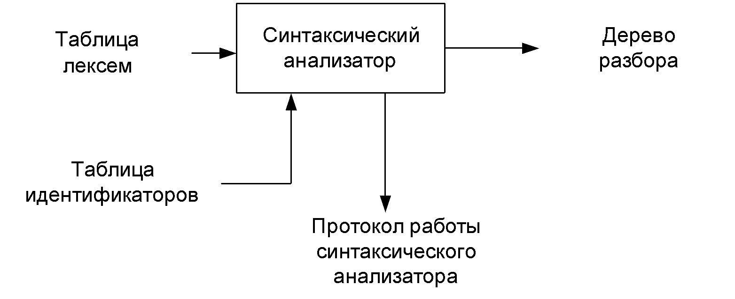

Рисунок 4.1 – Структура синтаксического анализатора.

## **4.2 Контекстно-свободная грамматика, описывающая синтаксис языка**

В синтаксическом анализаторе транслятора языка KES-2022 используется контекстно-свободная грамматика , где

T – множество терминальных символов (было описано в разделе 1.2 данной пояснительной записки),

N – множество нетерминальных символов,

P – множество правил языка

S – начальный символ грамматики, являющийся нетерминалом.

Эта грамматика имеет ослабленную нормальную форму Грейбах.

1. , где ; (или , или )
2. , где — начальный символ, при этом если такое правило существует, то нетерминал  не встречается в правой части правил.

TS – терминальные символы, которыми являются сепараторы, знаки арифметических операций и некоторые строчные буквы.

NS – нетерминальные символы, представленные несколькими заглавными буквами латинского алфавита.

Таблица правил переходов и описание нетерминальных символов представлена в приложении Е.

**4.3 Построение конечного магазинного автомата**

Конечный автомат с магазинной памятью представляет собой семерку, описание которой представлено в таблице 4.2.

Таблица 4.2 – Описание компонентов магазинного автомата

|  |  |  |
| --- | --- | --- |
| Компонента | Определение | Описание |
|  | Множество состояний автомата | Состояние автомата представляет из себя структуру, содержащую позицию на входной ленте, номера текущего правила и цепочки и стек автомата |
|  | Алфавит входных символов | Алфавит является множеством терминальных и нетерминальных символов, описание которых содержится в разделе 1.2 и в таблице 4.1. |
|  | Алфавит специальных магазинных символов | Алфавит магазинных символов содержит стартовый символ и маркер дна стека |
|  | Функция переходов автомата | Функция представляет из себя множество правил грамматики, описанных в таблице 4.1. |
|  | Начальное состояние автомата | Состояние, которое приобретает автомат в начале своей работы. Представляется в виде стартового правила грамматики (нетерминальный символ S) |
|  | Начальное состояние магазина автомата | Символ маркера дна стека ($) |
|  | Множество конечных состояний | Конечные состояние заставляют автомат прекратить свою работу. Конечным состоянием является пустой магазин автомата и совпадение позиции на входной ленте автомата с размером ленты |

## **4.4 Основные структуры данных**

Основные структуры данных синтаксического анализатора включают в себя структуру магазинного автомата, выполняющего разбор исходной ленты, и структуру грамматики Грейбах, описывающей правила языка KES-2022. Данные структуры представлены в приложении Г.

## **4.5 Описание алгоритма синтаксического разбора**

Принцип работы автомата следующий.

1. В магазин записывается стартовый символ;
2. На основе полученных ранее таблиц формируется входная лента;
3. Запускается автомат;
4. Выбирается цепочка, соответствующая нетерминальному символу, записывается в магазин в обратном порядке;
5. Если терминалы в стеке и в ленте совпадают, то данный терминал удаляется из ленты и стека. Иначе возвращаемся в предыдущее сохраненное состояние и выбираем другую цепочку нетерминала;
6. Если в магазине встретился нетерминал, переходим к пункту 4;
7. Если наш символ достиг дна стека, и лента в этот момент пуста, то синтаксический анализ выполнен успешно. Иначе генерируется исключение. После 3 исключений синтаксический анализатор завершает работу.

## **4.6 Структура и перечень сообщений синтаксического анализатора**

Перечень сообщений синтаксического анализатора представлен в таблице

Таблица 4.2 – Перечень сообщений синтаксического анализатора

|  |  |
| --- | --- |
| Номер сообщения | Текст сообщения |
| 600 | Неверная структура программы |
| 601 | Не найден список параметров функции |
| 602 | Ошибка в теле функции |
| 603 | Ошибка в теле процедуры |
| 604 | Ошибка в списке параметров функции |
| 605 | Ошибка в вызове функции/выражении |
| 606 | Ошибка в списке фактических параметров функции |
| 607 | Неверный арифметический оператор |
| 608 | Неверное выражение. Ожидаются только идентификаторы/литералы |
| 609 | Ошибка в арифметическом выражении |
| 610 | Недопустимая синтаксическая конструкция |

Рис. 4.2 – Сообщения синтаксического анализатора

## **4.7 Параметры синтаксического анализатора и режимы его работы**

Входным параметром синтаксического анализатора является таблица лексем, полученная на этапе лексического анализа, а также правила контекстно-свободной грамматики в форме Грейбах.

Результатом работы синтаксического анализатора является дерево разбора.

## **4.8 Принцип обработки ошибок**

Обработка ошибок происходит следующим образом:

– синтаксический анализатор перебирает все правила и цепочки правила грамматики для нахождения подходящего соответствия с конструкцией, представленной в таблице лексем;

– если невозможно подобрать подходящую цепочку, то генерируется соответствующая ошибка, которая записывается в протокол работы и программа останавливается.

**4.9 Контрольный пример**

Результатом работы синтаксического анализатора является дерево разбора. Дерево разбора представлено в приложении Г.

# **5. Разработка семантического анализатора**

## **5.1 Структура семантического анализатора**

Семантический анализатор принимает на свой вход результаты работ лексического и синтаксического анализаторов, то есть таблицы лексем, идентификаторов и результат работы синтаксического анализатора, то есть дерево разбора, и последовательно ищет необходимые ошибки. Некоторые проверки (такие как проверка на единственность точки входа, проверка на предварительное объявление переменной) осуществляются в процессе лексического анализа. Общая структура обособленно работающего (не параллельно с лексическим анализом) семантического анализатора представлена на рисунке 5.1.

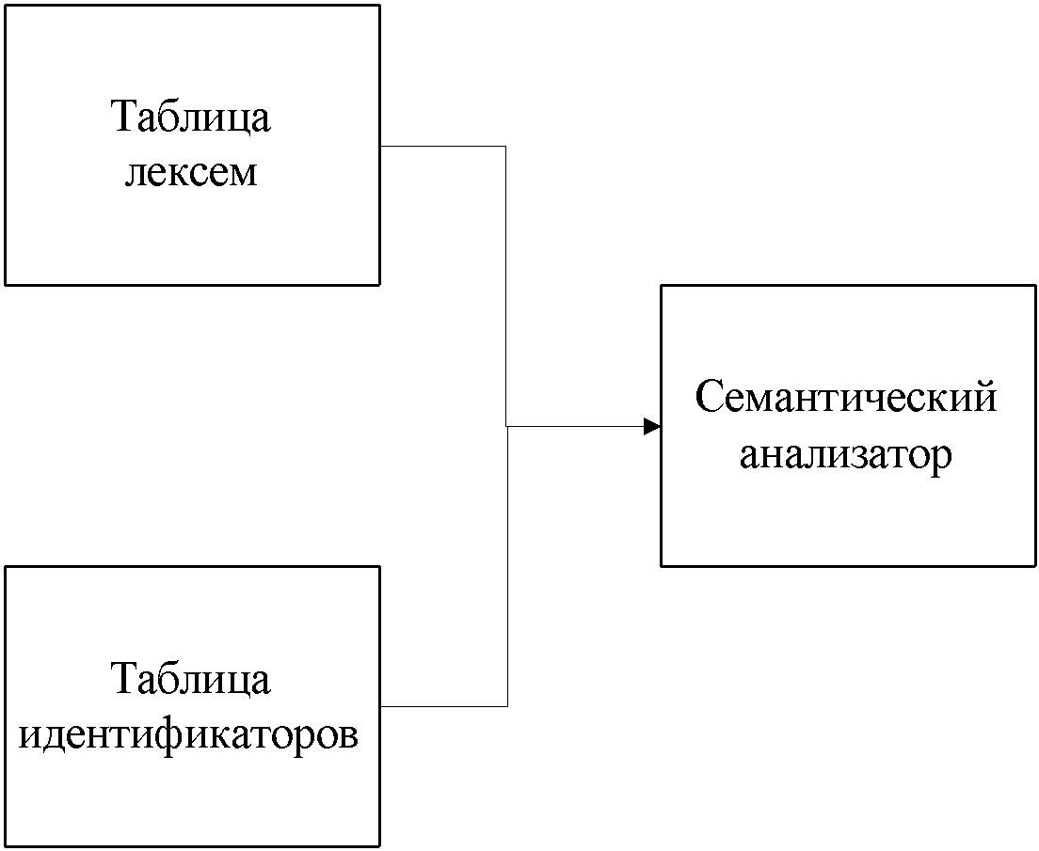

Рисунок 5.1. – Структура семантического анализатора

## **5.2 Функции семантического анализатора**

Семантический анализатор выполняет проверку на семантические правила языка (семантики языка).

## **5.3 Перечень сообщений семантического анализатора**

Сообщения, формируемые семантическим анализатором, представлены в таблице 5.1

Таблица 5.1 – Сообщения семантического анализатора

|  |  |
| --- | --- |
| Номер сообщения | Текст сообщения |
| 300 | Идентификатор не объявлен |
| 303 | Не указан тип идентификатора при объявлении |
| 304 | Отсутствует ключевое слово при объявлении |
| 305 | Попытка переопределения идентификатора |

Продолжение таблицы 5.1

|  |  |
| --- | --- |
| 306 | Превышено максимальное количество параметров функции |
| 307 | Слишком много параметров в вызове функции |
| 308 | Кол-во ожидаемых функцией и передаваемых параметров не совпадают |
| 309 | Несовпадение типов передаваемых параметров |
| 310 | Использование пустого строкового литерала недопустимо |
| 311 | Обнаружен символ \'\"\'. Возможно, не закрыт строковый литерал |
| 312 | Превышен размер строкового литерала |
| 313 | Недопустимый целочисленный литерал |
| 314 | Типы данных в выражении не совпадают |
| 315 | Тип функции и возвращаемого значения не совпадают |
| 316 | Недопустимое строковое выражение после \'=\' |
| 317 | Не закрыт блок main |

## **5.4 Принцип обработки ошибок**

В случае возникновения ошибок происходит их протоколирование с номером ошибки и диагностическим сообщением. Анализ останавливается после нахождения 1 ошибки.

## **5.5 Контрольный пример**

Соответствие примеров некоторых ошибок в исходном коде и диагностических сообщений об ошибках приведено в таблице 5.1.

Таблица 5.1. Примеры диагностики ошибок

|  |  |
| --- | --- |
| Исходный код | Текст сообщения |
| main{  integer x = 9;  write x;  } | Ошибка N304: Семантическая ошибка: В объявлении отсутствует ключевое слово type Строка: 2 |
| main{  type integer x = 9;  type integer y = x; } | Ошибка N314: Семантическая ошибка: Типы данных в выражении не совпадают Строка: 3 |
| main{  type integer x = 9;  }  main{  type string y = "qwerty";} | Ошибка N302: Семантическая ошибка: Обнаружено несколько точек входа main |

## **6. Преобразование выражений**

## **6.1 Выражения, допускаемые языком**

В языке KES-2022 допускаются вычисления выражений целочисленного типа данных с поддержкой вызова функций внутри выражений. Приоритет операций представлен на таблице 6.1.

Таблица 6.1 – Приоритеты операций

|  |  |
| --- | --- |
| Операция | Значение приоритета |
| ( ) | 3 |
| * | 2 |
| / | 2 |
| + | 1 |
| - | 1 |

## **6.2 Польская запись**

Все выражения языка KES-2022 преобразовываются к обратной польской записи.

Польская запись – это альтернативный способ записи арифметических выражений, преимущество которого состоит в отсутствии скобок. Существует два типа польской записи: прямая и обратная, также известные как префиксная и постфиксная. Отличие их от классического, инфиксного способа заключается в том, что знаки операций пишутся не между, а, соответственно, до или после аргументов. Алгоритм построения польской записи представлен ниже.

1. исходная строка: выражение;
2. результирующая строка: польская запись;
3. стек: пустой;
4. исходная строка просматривается слева направо;
5. операнды переносятся в результирующую строку;
6. операция записывается в стек, если стек пуст;
7. операция выталкивает все операции с большим или равным приоритетом в результирующую строку;
8. отрывающая скобка помещается в стек;
9. закрывающая скобка выталкивает все операции до открывающей скобки, после чего обе скобки уничтожаются.

## **6.3 Программная реализация обработки выражений**

Программная реализация алгоритма преобразования выражений к польской записи представлена в приложении Д.

## **6.4 Контрольный пример**

Пример преобразования выражений из контрольного примера к обратной польской записи представлен в таблице 6.2. Преобразование выражений в формат польской записи необходимо для построения более простых алгоритмов их вычисления и преобразования к ассемблерному коду. В приложении Д приведена изменённая таблица лексем, отображающая результат преобразования выражений в польский формат.

Таблица 6.2. – Преобразование выражений к ПОЛИЗ

|  |  |
| --- | --- |
| Выражение | Обратная польская запись для выражения |
| i[2]=(((l[3]+l[4])-i[0])*l[5])/l[6]; | i[2]=l[3]l[4]+i[0]-l[5]*l[6]/ |
| i[23]=(i[23]+l[26])*l[26] | i[23]=i[23]l[26]+l[26]* |
| i[3]=(((l[4]+l[5])-i[0])*l[6]) | i[3]=l[4]l[5]+i[0]-l[6]* |

# **7. Генерация кода**

## **7.1 Структура генератора кода**

В языке KES-2022 генерация кода является заключительным этапом трансляции. Генератор принимает на вход таблицы лексем и идентификаторов, полученные в результате лексического анализа. В соответствии с таблицей лексем строится выходной файл на языке ассемблера, который будет являться результатом работы транслятора. В случае возникновения ошибок генерация кода не будет осуществляться. Структура генератора кода KES-2022 представлена на рисунке 7.1.

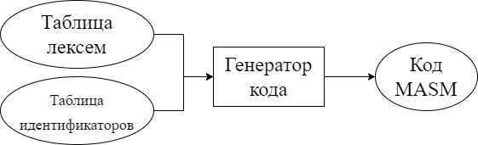

Рисунок 7.1 Структура генератора кода

## **7.2 Представление типов данных в оперативной памяти**

Элементы таблицы идентификаторов расположены в разных сегментах языка ассемблера – .data и .const. Соответствия между типами данных идентификаторов на языке KES-2022 и на языке ассемблера приведены в таблице 7.1.

Таблица 7.1 – Соответствия типов идентификаторов языка KES-2022 и языка Ассемблера

|  |  |  |
| --- | --- | --- |
| Тип идентификатора на языке S-2022 | Тип идентификатора на языке ассемблера | Пояснение |
| integer | sdword | Хранит целочисленный тип данных. |
| string,simbol | dword | Хранит указатель на начало строки. Строка должна завешаться нулевым символом. |

## **7.3 Статическая библиотека**

В языке KES-2022 предусмотрена статическая библиотека. Статическая библиотека содержит функции, написанные на языке C++.

Объявление функций статической библиотеки генерируется автоматически в коде ассемблера. Список функций и их описание приведены в разделе 1.18.

## **7.4 Особенности алгоритма генерации кода**

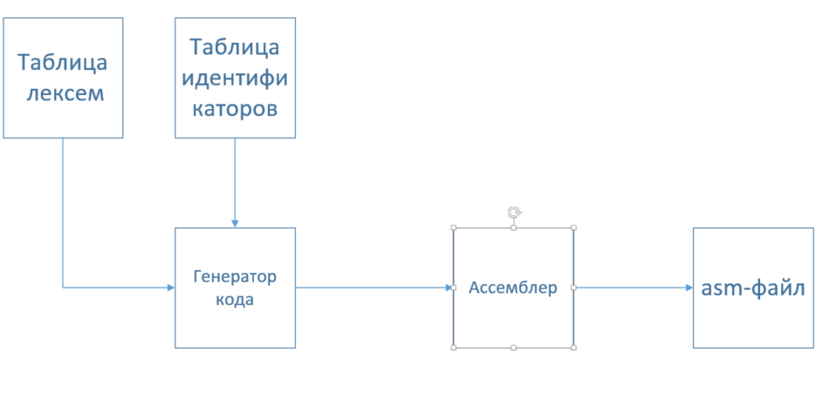В языке KES-2022 генерация кода строится на основе таблиц лексем и идентификаторов. Общая схема работы генератора кода представлена на рисунке 7.2

Рис. 7.2 – Структура генератора кода

## **7.5 Входные параметры, управляющие генерацией кода**

На вход генератору кода поступают таблицы лексем и идентификаторов исходного кода программы на языке KES-2022. Результаты генератора кода выводятся в файл с расширением .asm.

## **7.6 Контрольный пример**

Результат генерации ассемблерного кода на основе контрольного примера из приложения А приведен в приложении Ж. Результат работы контрольного примера приведён на рисунке 7.3.

|  |
| --- |
| String: Don’t give up  Length of string:12  Factorial:479001600  Random number: -10  New random number: 10  Number of digit in factorial: 9 |

Рисунок 7.3 – Результат работы контрольного примера

# **8. Тестирование транслятора**

## **8.1 Общие положения**

При возникновении ошибки на каком-либо этапе трансляции, она обрабатывается в главном файле программы: ошибка выводится на консоль и записывается в файл логирования. Если ошибок обнаружено не было, текст консоли окрасится в зеленый цвет и будет выведена надпись об успешной компиляции файла

## **8.2 Результаты тестирования**

В языке KES-2022 не разрешается использовать запрещённые входным алфавитом символы. Результаты тестирования языка KES-2022 представлены в таблице 8.1

Таблица 8.1 – Тестирование проверки на допустимость символов

|  |  |
| --- | --- |
| Исходный код | Диагностическое сообщение |
| main | Ошибка 200: Лексическая ошибка: Недопустимый символ в исходном файле(-in) Строка: 1 |
| main{  type integer i = a;  } | Ошибка 300: Семантическая ошибка: Необъявленный идентификатор Строка: 2 |
| integer function a(){  return 1;  } | Ошибка 301: Семантическая ошибка: Отсутствует точка входа main |
| main{  integer i = 3;  } | Ошибка 304: Семантическая ошибка: В объявлении отсутствует ключевое слово type Строка: 2 |
| main{type integer i;  type integer i;} | Ошибка 305: Семантическая ошибка: Попытка переопределения идентификатора Строка: 3 |
| integer function func(integer a)  {return 1;}  main{  type integer i = func(1,2);} | Ошибка 308: Семантическая ошибка: Кол-во ожидаемых функцией и передаваемых параметров не совпадают Строка: 4 |
| integer function func(integer a)  {return 1;}  main{  type integer i = func("string");  } | Ошибка 309: Семантическая ошибка: Несовпадение типов передаваемых параметров Строка: 4 |

Продолжение таблицы 8.1

|  |  |
| --- | --- |
| main{type string i = "sdj;  } | Ошибка 311: Семантическая ошибка: Обнаружен символ '"'. Возможно, не закрыт строковый литерал Строка: 2 |
| main{  type integer i = ~3~+3;} | Ошибка 314: Семантическая ошибка: Типы данных в выражении не совпадают Строка: 2 |
| integer function out(){  return; }  main{  out();} | Ошибка 315: Семантическая ошибка: Тип функции и возвращаемого значения не совпадают Строка: 2 |
| main{  is ~3~ < 4  true[write 3;]  } | Ошибка 317: Семантическая ошибка: Неверное условное выражение Строка: 1 |
| main{  type integer s = 1/0;  } | Ошибка 318: Семантическая ошибка: Деление на ноль Строка: 2 |
| main{  is 1 < 2  true[return 1;]  } | Ошибка 320: Семантическая ошибка: Недопустим return в main Строка: 3 |
| main type integer x; } | Ошибка 600: строка 1, Синтаксическая ошибка: Неверная структура программы |
| string function fi({}  main{  } | Ошибка 601: строка 1, Синтаксическая ошибка: Не найден список параметров функции |
| integer function func(){  return 1;  }  main{  type integer s = func(]);  } | Ошибка 605: строка 5, Синтаксическая ошибка: Ошибка в списке фактических параметров функции |

Продолжение таблицы 8.1

|  |  |
| --- | --- |
| main{  type integer s = 1 ++2;  } | Ошибка 610: строка 2, Синтаксическая ошибка: Неверный арифметический оператор |
| main{  type integer s = 1]2;  } | Ошибка 611: строка 2, Синтаксическая ошибка: Ошибка в арифметическом выражении |
| main{ type integer s  } | Ошибка 612: строка 2, Синтаксическая ошибка: Недопустимая синтаксическая конструкция |
| main{  while 1 < 2  do[return;]} | Ошибка 613: строка 3, Синтаксическая ошибка: Недопустимая синтаксическая конструкция в теле цикла/условного выражения |

## 

## **Заключение**

В ходе выполнения курсовой работы был разработан транслятор и генератор кода для языка программирования KES-2022 со всеми необходимыми компонентами. Таким образом, были выполнены основные задачи данной курсовой работы:

1. Сформулирована спецификация языка KES-2022;
2. Разработаны конечные автоматы и важные алгоритмы на их основе для эффективной работы лексического анализатора;
3. Осуществлена программная реализация лексического анализатора, распознающего допустимые цепочки спроектированного языка;
4. Разработана контекстно-свободная, приведённая к нормальной форме Грейбах, грамматика для описания синтаксически верных конструкций языка;
5. Осуществлена программная реализация синтаксического анализатора;
6. Разработан семантический анализатор, осуществляющий проверку используемых инструкций на соответствие логическим правилам;

7) Разработан транслятор кода на язык ассемблера;

8) Проведено тестирование всех вышеперечисленных компонентов.

Окончательная версия языка KES-2022 включает:

1. 3 типа данных;
2. Поддержка операторов вывода ;
3. Возможность вызова функций стандартной библиотеки;
4. Наличие 5 арифметических операторов для вычисления выражений;
5. Поддержка функций, процедур, операторов цикла и условия;
6. Структурированная и классифицированная система для обработки ошибок пользователя.

Проделанная работа позволила получить необходимое представление о структурах и процессах, использующихся при построении трансляторов, а также основные различия и преимущества тех или иных средств трансляции.

## **Литература**

1) Курс лекций по предмету «Конструирование программного обеспечения» Наркевич А.С.

2) Ахо, А. Компиляторы: принципы, технологии и инструменты / А. Ахо, Р. Сети, Дж. Ульман. – M.: Вильямс, 2003. – 768с.

3) Прата, С. Язык программирования С++. Лекции и упражнения / С. Прата. – М., 2006 — 1104 c.

4) Герберт, Ш. Справочник программиста по C/C++ / Шилдт Герберт. – 3‑е изд. – Москва: Вильямс, 2003. - 429 с.

5) Страуструп, Б. Принципы и практика использования C++ / Б. Страуструп – 2009 – 1238 с

## **Приложение А**

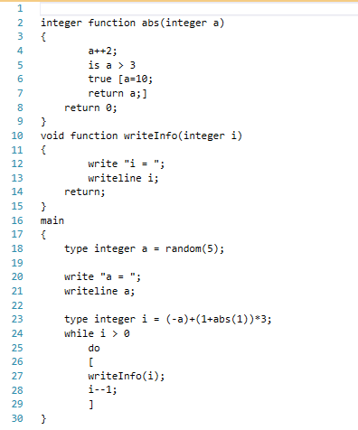

Рисунок 1- Исходный код программы на языке KES-2022

## **Приложение Б**

namespace FST

{

struct RELATION

{

char symbol;

short nnode;

RELATION(

char c = 0x00,

short ns = 0

);

};

struct NODE

{

short n_relation;

RELATION* relations;

NODE();

NODE(

short n,

RELATION rel, ...

);

};

struct FST

{

unsigned char* string;

short position;

short nstates;

NODE* nodes;

short* rstates;

FST(short ns,NODE n, …);

FST(unsigned char* 5, FST&fst);

FST(

unsigned char*s,

short ns,

NODE n, …

);

};

}

Листинг 1 – Конечный автомат

## **Приложение В**

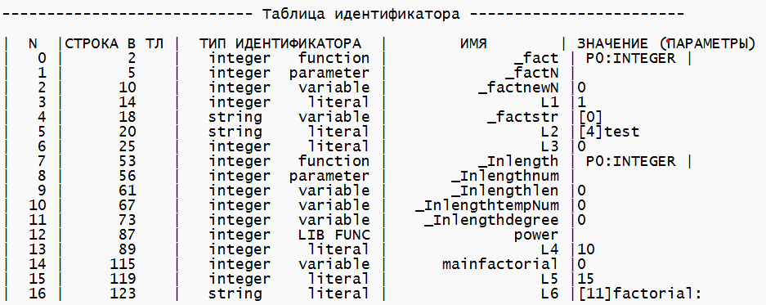

Рисунок 1 - Таблица идентификаторов

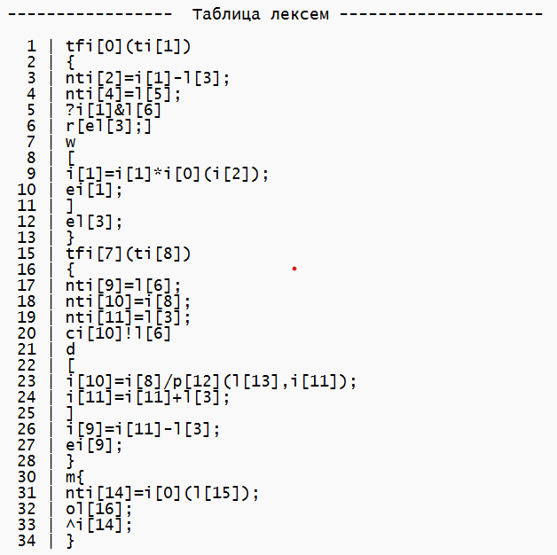

Рисунок 2 –Таблица лексем

## **Приложение Г**

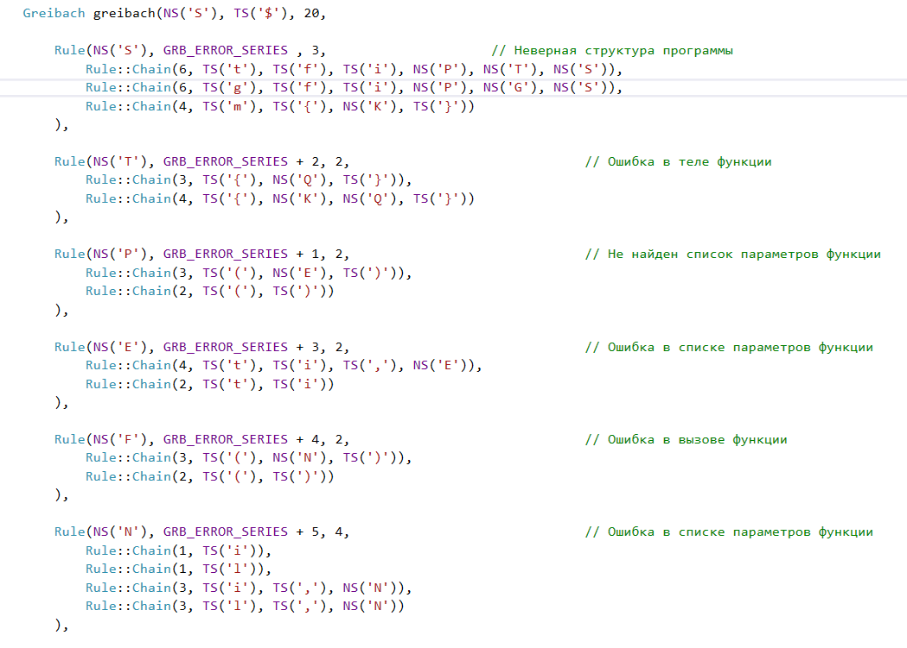

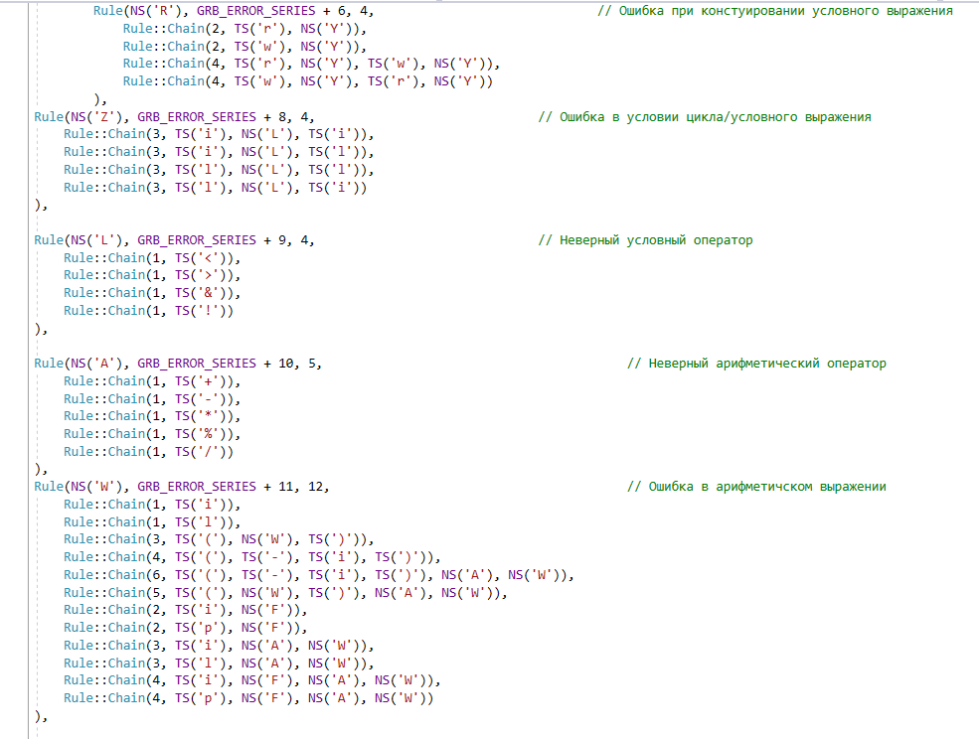

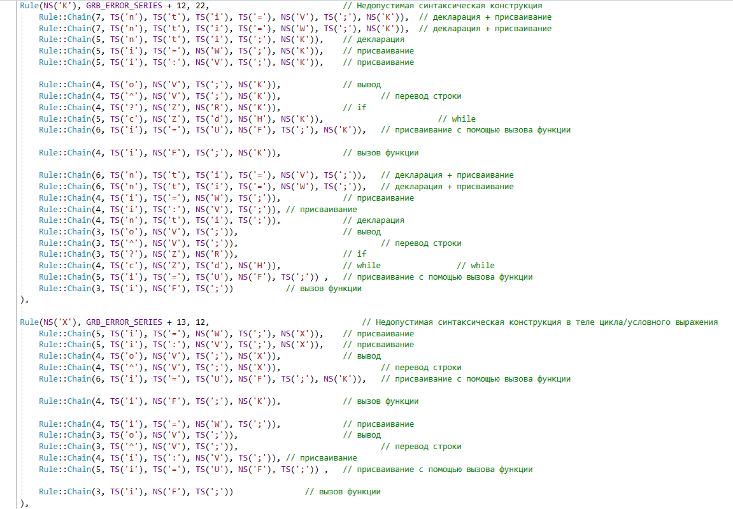

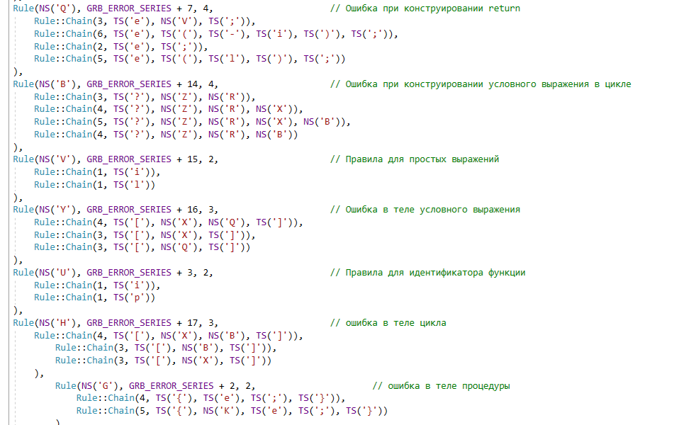

Листинг 1 – Структура грамматики Грейбах

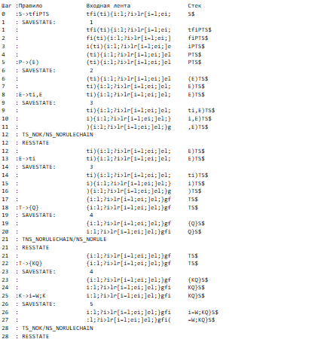

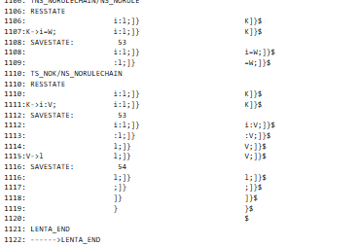

Листинг 2 – Разбор исходного кода синтаксическим анализатором

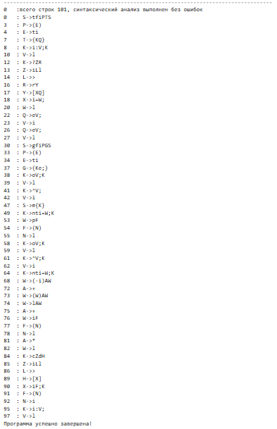

Листинг 3 – Дерево разбора

## **Приложение Д**

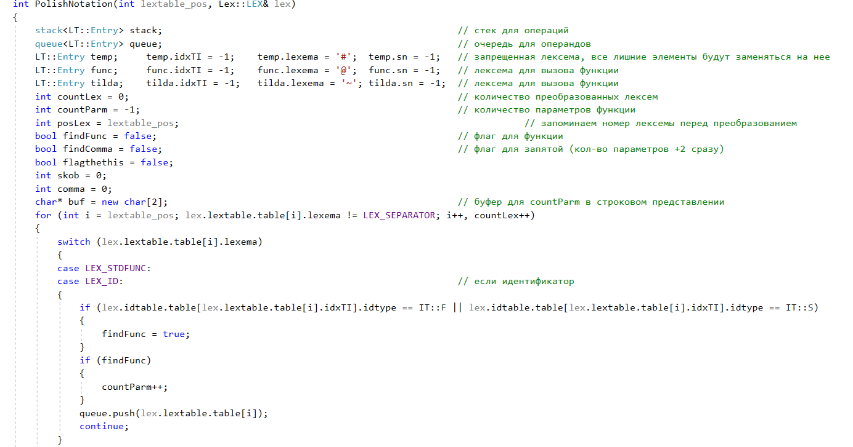

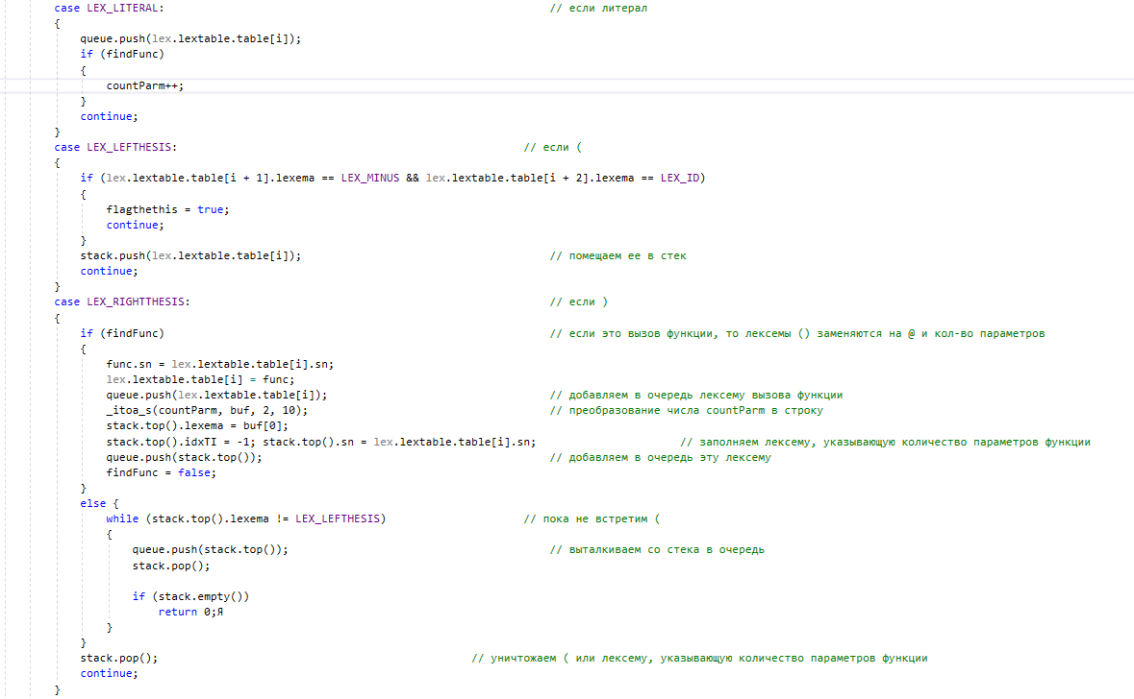

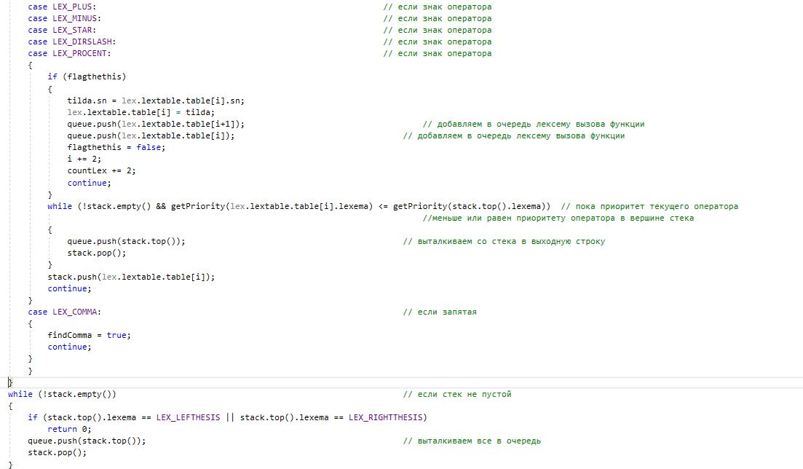

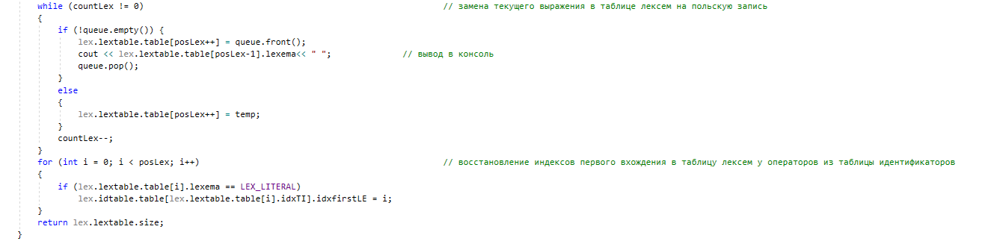Листинг 4 – Реализация преобразования выражений к обратной польской записи

## 

## **Приложение Е**

Таблица правил переходов нетерминальных символов

|  |  |  |
| --- | --- | --- |
| Символ | Правила | Какие правила порождает |
| S | S->tfiPTS  S->m{K} | Стартовые правила, описывающее общую структуру программы |
| P | P->(E)  P->() | Правила для параметров объявляемых функций |
| T | T->{Q;}  T->[KQ;] | Правила для тела функций |
| Q | Q->eV;  Q->e(l);  Q->e(-i); | Правила для возврата значений |
| E | E->ti,E  E->ti | Правила для списка параметров функции |
| F | F->(N)  F->() | Правила для вывозов функций(в т.ч. и в выражениях) |
| N | N->i  N>l  N->l,N  N->i,N | Правила для параметров вызываемых функций |
| R | R->rY  R->wY  R->rYwY  R->wYrY | Правила составления условного оператора |
| Z | Z->iLi  Z->iLl  Z->lli | Правила для условия цикла/условного оператора |
| L | L-><  L->>  L->&  L->! | Правила для логических операторов |
| A | A->+  A->-  A->*  A->/  A->% | Правила для арифметических операторов |
| V | V->l  V->i | Правила для простых выражений |

## Продолжение таблицы 1

|  |  |  |
| --- | --- | --- |
| Y | Y->[XQ]  Y->[X]  Y->[Q] | Правила для тела условного выражения |
| W | W->l  W->i  W->(W)  W->(-i)  W->(-i)AW  W->(W)AW  W->iF  W->pF  W->iAW  W->lAW  W->iFAW  W->pFAW | Правила для сложных выражений |
| K | K->nti=V;K  K->nti=WK  K->nti;K  K->i=W;K  K->oV;K  K->^VZ;K  K->?ZdHK  K->cZdHK  K->i=UF;K  K->nti=V;  K->nti=W;  K->i=W;  K->nti;  K->oV;  K->^V;  K->?ZR  K->cZdH  K->i=UF; | Программные конструкции |
| X | X->i=W;X  X->oV;X  X->^V;X  X->i=UF; | Программные конструкции внутри цикла/условного оператора |

## Продолжение таблицы 1

|  |  |  |
| --- | --- | --- |
| U | U->i  U->p | Правила для идентификатора функции |
| B | B->?ZR  B->?ZRX  B->?ZRXB  B->?ZRB | Правила для конструировании условного выражения в цикле |
| H | H->[XB]  H->[B]  H->[X] | Правила для тела цикла |

## **Приложение Ж**

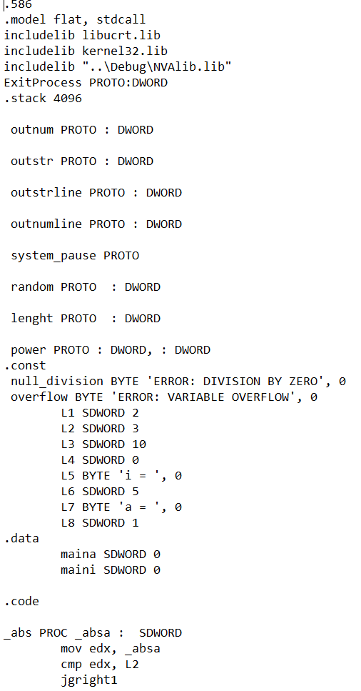

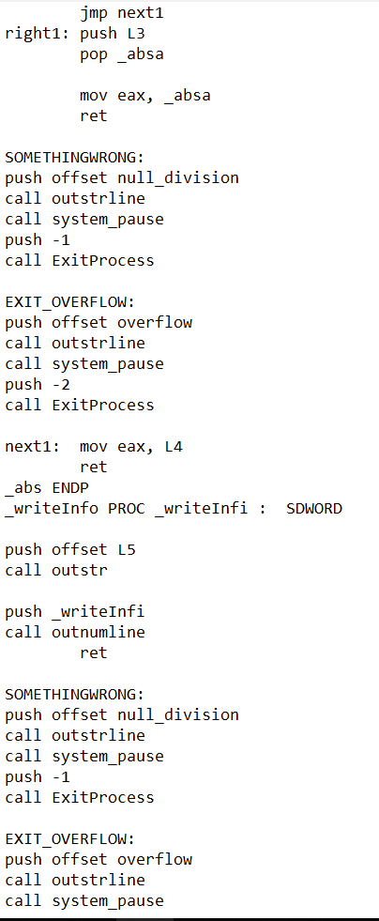

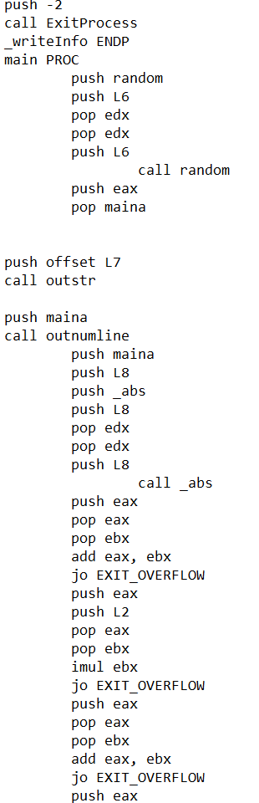

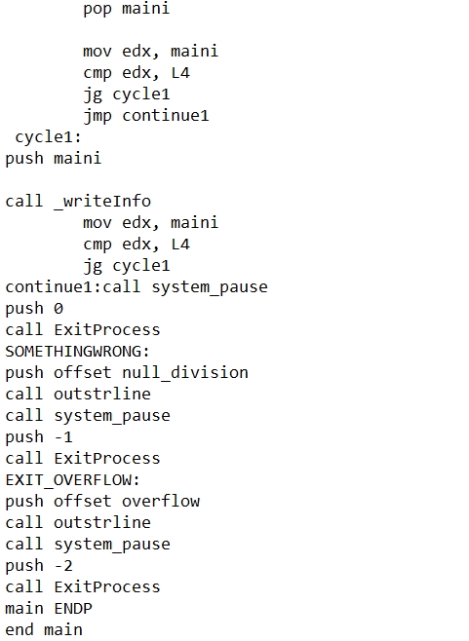

Листинг 5 – Результат генерации ассемблерного кода